МКДОУ АГО «Ачитский детский сад «Улыбка»-

филиал «Бакряжский детский сад «Колокольчик»

**Кросс Нации – 2018**

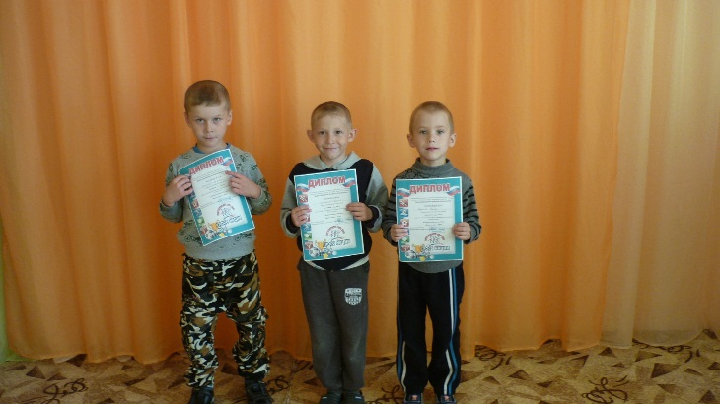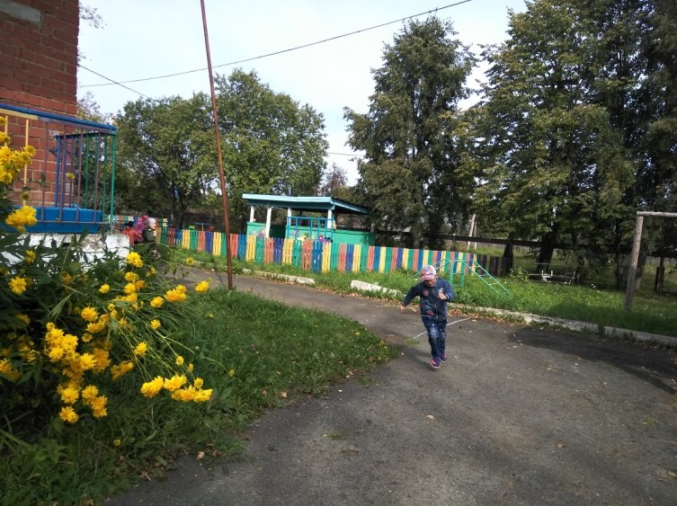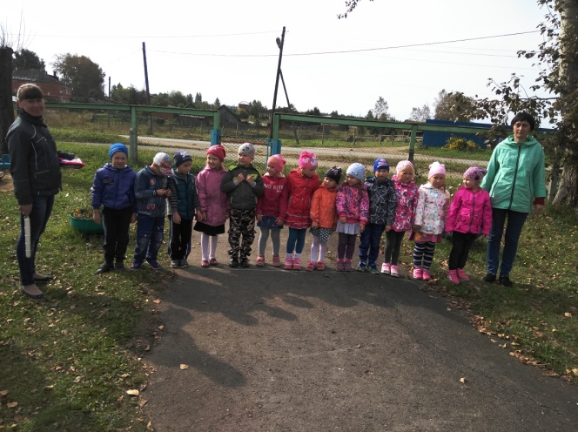 6 сентября в нашем детском саду состоялся Кросс Нации - 2018. В нем приняли участие дети старше- подготовительной группы, в количестве 13 человек. Дети построились на старте и внимательно слушали указания воспитателя Чайниковой Т.Б. Татьяна Борисовна объяснила участникам Кросса маршрут бега. Когда все были готовы заведующий филиала Чайникова Л.Н. дала команду «На старт, внимание, марш», все побежали… Каждый стремился обогнать друг дружку. Ташкинов Данил мгновенно вырвался вперед и сохранил свое лидерство до финиша. Вторым на финиш прибежал Кузнецов Макар. Завершил тройку лидеров Чайников Арсений. Каждый участник Кросса Нации получил массу положительных эмоций. После завершения Кросса Нации, дети на прогулке сами для себя еще устраивали соревнования в беге.

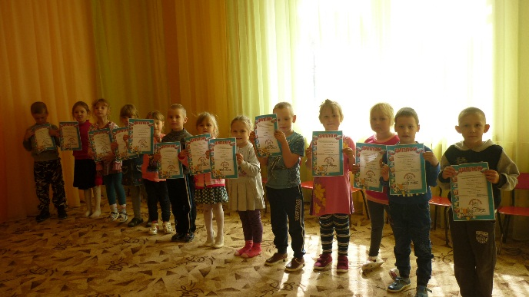Награждение участников и призеров происходило в музыкально-спортивном зале. Тройка лидеров получила дипломы с присуждением призовых мест и все остальные были награждены дипломами за участие.

Чайникова Л.Н.